任务申请部门 | 服务运营部 |  | 申请人 |  | 宋雪迎
任务提出时间 | 20200924 |  | 要求完成时间 |  | 20200930
客户姓名/职务 | 巩义市环保局 |  | 联系电话
费用归属 | 合同 |  | 合同名称 |  | 巩义市重点污染源自动监控系统运行维护合同
任务名称 | 污染源报表管理—>数据查询与异常类型设置—>缺失数据查询不准确，明明没有缺失显示缺失，而且按连续2小时缺失查，下面会出现4,5,6小时的缺失问题。
工作要求 | 平台登录地址：http://10.41.111.4:8181/jointframe/app  登录名 密码 appadmin q1w2e3r4t5  数据库10.41.111.243 P@ss2018gys 数据库 GSAutoMonitorDBV3  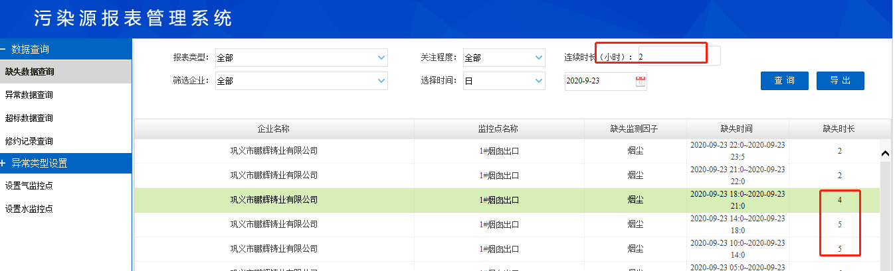  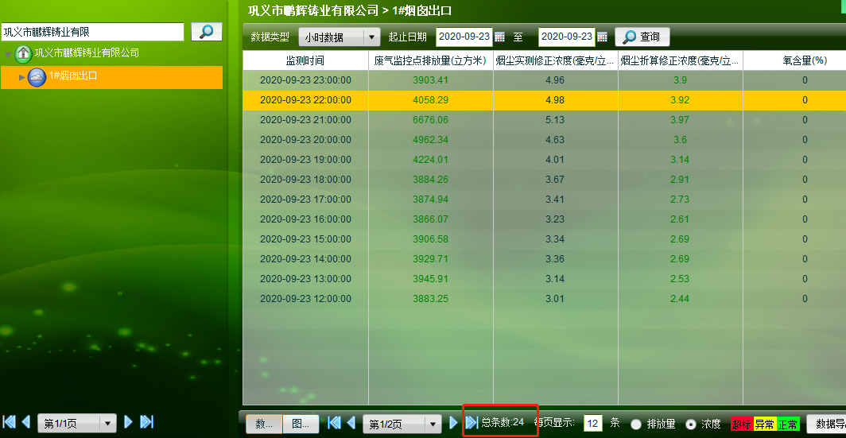  申请部门：服务运营部
实施部门  审批 | 签名/时间：
实施人 | 责 | 工作量 |  |  |  | 完成时间 | 年 月 日
完成情况确认 | 实施部门确认： 申请人确认：
满意度评价 | □优秀（5分）□满意（4分）□一般（3分）□较差（2分）□很差（1分）  若任务单实施过程优秀、较差或很差，请给出原因：  签名/时间：
特殊情况说明：

